# 前言

## 快速阅读提示：侧边有目录，可根据目录快速跳转。

**打死都要读红字。好了，可以开始找你要解决的问题了。**

## 声明

这份基于TIM腾讯文档的资料旨在记录在**南京大学IT侠公益协会**(以下简称IT侠)的线上互助群中出现的大量重复的问题，并引导同学通过阅读文档的方式快速解决，更加清楚地指导求助者如何进行操作，从而提高一些小问题的解决效率，减轻互助群的负担。

本文档目前归**粥庶人（QQ：905845520）**所有，部分互助群活跃IT侠成员拥有编辑权限，维护人员列表会适时在下方更新（自愿添加）。如果读者认为内容需要更改或者优化，请及时联系下方维护人员，我们将非常感谢并记录您的贡献。

本资料的整理编辑均来源于IT侠和(或)贡献者的辛苦工作。本文允许在保留声明区的情况下转载、转发。IT侠仅对此网页版本内容负责，任何复制、转载后的私自更改与IT侠无关，造成的后果也由相应的编辑者负责。未在页面注明本段文字的，视为同意本文档原始文件中的声明区内容。

**本文档的目的不是为了让IT侠帮你复读它，请尽可能先按照（应当会有IT侠给你先指出可以参考的部分）文档指示的步骤尝试解决问题（并且留意红色警告和*黄色注意*），如果在尝试中遇到不会操作的地方可以再次询问，谢谢合作！**

——IT侠

## 当前维护人员

粥庶人（QQ：905845520）

幂幺（QQ：641994329）

xy

## 编辑者须知

本资料的更新内容务必以实践为支撑，编辑者为内容的可靠性负责。

为了阅读的流畅性和引用的有效性，请尽可能的遵循原先的格式，并记得标号、索引。

建议如果可以找到参考的官方文档，就补充在该问题末尾以供参考，这样更加便于校对。

结构格式参考（以便形成目录）：

0、标题2

0.0、标题3

0.0.0、标题4

正文

0.0.1、标题4

0.1、标题3

**以数字标识按步骤进行，以无序列表标识可选其一，紫色推荐方案应当置于各种方法之首。**

## 阅读者须知

约定如下一些标记：

**红色**文字**：必须留意此类文字，红色是最高级的警告和(或)禁止信息（现在转为下划线）**

有序列表1，2，3...标识阅读者需按步骤执行每一步的内容

无序列表（黑色圆点）标识阅读者需选择其中一个步骤执行（通常给出了推荐步骤）

***橘黄加粗：重要的警告信息，但警告程度低于红色（现在转为斜体）***

注意：因为忽略禁止和警告信息而造成不可逆转的影响的，IT侠不予负责￣へ￣

**紫色加粗：多个可选方案中操作较简便、易用的一个或多个（现在转为在最后加上@）**

**黑色加粗：操作中的重要步骤(太懒不看的请看加粗)**

**深蓝加粗：请阅读者参考本文中加粗文字所指向的目录中的内容**

[蓝色下划线：超链接](https://itxia.club)(<-点这儿试试）

墨蓝文字：备注信息，不要改动

Tips：电脑端打开左侧有目录，手机端打开右上角点开可查看目录，方便参阅时快速跳转。

# 正文：常见问题解答

## 0、打开文章中提及的常用工具

注：建议编辑者把具体问题无关的一般操作写在第0个问题中，可以方便之后引用。

### 0.1、打开控制面板

依以下数种方法中一种打开控制面板：

* **Windows通用方法：键盘按下Win+R键，在运行中输入control后确定（回车）@**
* Windows10用户可以轻敲 Win徽标键 然后键入【控制面板】，然后回车打开
* Windows 7用户可以直接在 开始菜单 找到【控制面板】选项

### 0.2、打开任务管理器

依以下数种方法中一种打开任务管理器：

* **Ctrl+Shift+Esc直接打开任务管理器@**
* Ctrl+Shift+Delete后选择任务管理器
* 右键任务栏-任务管理器

### 0.3、以管理员身份运行

***注意：***以管理员权限打开***未知来源的应用程序***可能会对计算机和(或)其中的文件造成**不可逆转**的影响，在打开前请确认文件来源可靠。以管理员身份打开可能会触发Windows10系统的**UAC**模块功能，应用程序以管理员身份打开后**权限极大**。如确需以管理员身份打开，请在UAC弹窗中选择***肯定*。**

#### 0.3.1、以管理员身份打开应用程序

依以下数种方法中一种以管理员权限打开应用程序或者文件：

* 在**桌面和文件夹中：右键需要打开的应用程序，单击“以管理员身份打开”@**
* 在小娜搜索**（参看0.7）**中： 右键搜索结果中的需要打开的程序，单击“以管理员身份打开”
* 先打开一个管理员权限的命令提示符**（参看0.3.2）**，然后将程序图标拖进命令提示符窗口里面，回车

#### 0.3.2、以管理员身份运行命令指示符

依以下数种方法中一种以管理员权限运行CMD：

* **右键开始菜单-Windows PowerShell（管理员）或者 命令提示符（管理员）@**
* 在任务管理器**（参见0.2）**中单击文件-运行新任务，输入cmd，勾选“以系统管理权限创建此任务”

### 0.4、Windows进入高级启动

**高级选项是高级启动在早期Windows的称呼，本文不再区分。**

#### 0.4.1、可进入系统时

依以下数种方法中一种在系统启动时进入高级启动：

* **按住Shift键不放，**同时**点击开始菜单左下角的电源图标，点击重启**（锁屏状态亦可在右下角找到电源图标）**（Windows 10）@**
* 开始菜单-设置-更新与安全-恢复-高级启动“立即重启”**（Windows 10）**

#### 0.4.2、无法进入系统时

* 无法进入系统时，在开机Windows标志（或厂商logo）出现，加载转圈时长按关机键，**反复多次直到显示“正在修复磁盘”**之类的提示**（Windows 10），**完毕后可能会出现错误提示，选择**高级选项**即可进入。

***注意：***此方法有风险，***仅在系统无法进入时***使用！

* **在Windows 开机标志加载之前**，按**F8（Windows 7及以前的系统都可以）**

### 0.5、预约线下维修服务

目前IT侠唯二官方预约网址为:

* **推荐：<https://itxia.club> @**
* 备用：<https://itxia.site>

**警告：**预约请仔细阅读网站中**相关说明**，未按说明中进行的预约以及造成的损失，IT侠**不予负责。**

### 0.6、查看当前Windows安装版本

依以下数种方法之一查看当前安装在计算机上的Windows版本：

* **同时按Win+R，在弹出窗口中输入 winver，按下回车或点击确定。@**
* 打开设置-更新与安全-激活，其中便指明了当前系统版本**（仅限Win 10）**。
* 打开控制面板**（参看0.1）**，右上角选择**小图标**，打开**“系统”**选项，其中便指明了当前系统的版本。

### 0.7、使用小娜（Cortana）搜索（仅限Windows 10）

依以下数种方法之一打开小娜搜索：

* **同时按Win+S，然后键入需要搜索的内容。@**
* 轻敲Win键，然后直接键入需要搜索的内容。
* 在任务栏的搜索框中键入需要搜索的内容。
* 在任务栏中点击小娜图标**（默认为圆圈状）**打开搜索框，键入需要搜索的内容。

***注意：***使用小娜搜索需***同意其相应条款。***同意条款为用户行为，其条款中的内容与本文无关。

### 0.8、运行命令指示符

依以下数种方法之一运行命令指示符：

* **同时按Win+R，在弹窗中输入cmd，按下回车或点击确定。@**
* 右键任务栏中的Win徽标，在弹窗中选择命令指示符（PowerShell）。

若需以管理员身份运行命令指示符，请**参照0.3.2**

### 0.9、查看计算机硬件配置

#### 0.9.1、查看总体硬件信息

* **同时按Win+R，输入 msinfo32，敲回车。@**

#### 0.9.2、查看CPU和内存（RAM）

请依以下方法之一查看CPU型号和内存：

* **打开控制面板（参看0.1），右上角搜索“系统”，其中便显示了CPU型号、主频，内存大小@**
* 打开控制面板，右上角选择小图标，打开“系统”子项。

#### 0.9.3、查看硬盘使用情况

请依以下方法之一查看硬盘使用情况：

* **同时按Win+E打开文件资源管理器，在左侧选择此电脑，便可看到所有在线的硬盘分区容量和使用情况。@**
* 同时按Win+X，再按下K，可以在磁盘管理器中看到所有在线或离线的硬盘容量、分区情况。

#### 0.9.4、查看其他配置

**按下Win+X，再按下M，可在设备管理中看到所有硬件设备的情况。@**

**警告：请勿轻易改动磁盘管理和设备管理中的内容，除非自身或身边有知道如何操作的人员。**

### 0.10、如何查看隐藏文件

**Windows 10：**打开**文件资源管理器（此电脑）**，在上方工具栏中选择**视图选项卡**，在**第四个区域“显示/隐藏”中勾选“隐藏的文件“**

**Winodows 7：**打开 **计算机（我的电脑）** 在 **工具-文件夹选项** 中找到前述项，或者在 **组织-文件夹或搜索选项** 中找到文件夹选项

### 0.11、如何重置

**警告：重置过程会清除部分数据。请在专业人员或官方支持文档的指导下进行。数据丢失概不负责。**

***注意：若无法重置，则需要进行重装或修复，请在互助群中联系IT侠。***

重置功能**仅Windows 10**可用，如需重置请依以下方法之一进行：

* **打开设置-更新和安全-恢复，点击主页面中重置此电脑中的“开始”。@**
* **参见0.4，**进入高级启动（高级选项）之后，选择**重置此电脑。**

**警告：请务必注意重置电脑的两个选项的区别，请认真阅读文字提示！**

### 0.12、如何进入安全模式

**Windows 10：**进入高级启动**（参阅0.4）**后，进入**疑难解答**-**高级选项**-（可能有**更多选项）**-**启动设置**，选择后会进入另一蓝色界面，主要使用的是：安全模式、带网络连接的安全模式（此模式下有线网络可用）。该模式能**正常进入可排除系统底层故障、基础驱动异常。如果安全模式不能进入，请在线上互助群联系IT侠。**

**Windows 7及以前的系统：开机Windows徽标出现时按F8。**

### 0.13、建议的自助操作

#### 0.13.1、重启

如果故障是在电脑正常使用过程中突然出现的，**建议先重启**，**重启能够解决的问题都不是问题**

* 如果**开始菜单可以正常使用**：左击**开始菜单键**，选择**电源**-**重启**即可。
* 若**开始菜单无法正常使用**，同时按下**Win+Alt+F4**，弹出窗口中下拉选取**重启**。
* 以上**均无法正常使用**：

1. **尽量**保存当前正在编辑的文档和资料，**尽量**关闭打开的程序，
2. 然后**长按**电源键四秒强制关机，等黑屏后再松手，
3. 等待半分钟到一分钟，再按电源键开机

#### 0.13.2、设备放电

如果重启之后问题依旧，那你可以先试试设备放电。

设备放电会消除电脑部件积蓄的静电，重置电脑硬件。但是不用担心，**重置放电不会清除你的任何数据**

设备放电可以解决一部分常见问题，而且设备放电能解决的问题复现的概率不高（如果复现的话再放电即可）

**设备放电的操作：**

1. 将你的电脑关机，
   1. 如果电脑可以正常关机，请正常关机。
   2. 如果不能正常关机，请**长按**电源键四秒强制关机，等黑屏后再松手。
2. **在关机状态下**长按电源键**三十秒，**时长稍有误差没有关系，建议时间控制在二十五秒至四十秒间。
3. 松手。
4. 按电源键开机。

## 学校邮箱初始密码是什么、忘了怎么办？

**全日制在册学生**

学生邮箱以 @smail.nju.edu.cn 结尾，邮箱全称为: **用户名@smail.nju.edu.cn** ，例如: mg1310062@smail.nju.edu.cn 。

***\*2016级新生请注意：***

本科新生 邮箱用户名为：学号 ；初始密码为：录取号

研究生新生 邮箱用户名为：学号；初始密码为：身份证件号码的后六位

***除2016级新生以外的全日制在册学生：***

用户名为：学号（11级及11级以前的本科生，学号前须加b）

初始密码为：身份证件号

如您登录网页版邮箱时，报“帐号或密码错误”，请带本人证件来网络信息中心重置邮箱密码。

如您曾登录过邮箱并设置过手机号或密保邮箱，则可点“忘记密码”，用手机或密保邮箱来找回密码。

鼓楼网络信息中心：天津路门口，原计算中心楼一楼侧门

仙林网络信息中心楼：杜厦图书馆背后、档案馆旁边，一楼前台可重置密码

重置密码时间：每天 8：00 – 19：00

以上**引用自[《南大邮件服务简介》](http://nic.nju.edu.cn/e2/96/c9773a189078/page.htm)**

## 2、校内常用下载地址

* [南大App下载链接](http://mm.nju.edu.cn)
* [正版Windows和Office安装、激活文件下载地址](http://kms.nju.edu.cn)
* [资源共享紫荆站](http://zijingbt.njuftp.org)(809554906是目前紫荆可加入的咨询群群号，*关于紫荆的问题请在紫荆群询问*)

## 3、Windows10系统激活、版本转换与KMS密钥

提示：请先判断好自己的需求以及情况，或者与IT侠交流帮助分析。**记住，只要你曾经拥有过正版的Windows 10，99%能弄回来正版纯净的Windows 10，维修店如果说他没正版只能给你装其他版本，请小心；维修店里重装系统最多只应该收少量手续费（自行斟酌），交多了无异于智商税……**

**迷你指南：@**

**a、电脑本身就是Windows，想重装或者换版本的：请从3.1开始阅读至3.3**

**b、电脑已经装完Windows系统不知道怎么激活的：请阅读3.2、3.3**

**c、各种后来装的双系统或者虚拟机要激活，请直接阅读3.3**

### 3.1、几种情况的特别说明

如果要自行安装Windows，请阅读以下表格，将**极大方便激活**。以下均假设阅读者只有**基本的“激活”需求而非高级功能**。

|  |  |  |  |
| --- | --- | --- | --- |
| **买来的系统** | **现在的系统** | **想装的系统** | **推荐选择** |
| Windows 7/8/8.1 | Windows 7/8/8.1 | Windows 10 | Windows 10 企业版、  Windows10 教育版、  Windows 10专业版 |
| Windows 7/8/8.1 | Windows 10  （通过免费自动升级） | Windows 10 | 与现在的系统版本一致 |
| Windows 7/8/8.1 | Windows 10  （后期找人安装） | Windows 10 | Windows 10 企业版、  Windows10 教育版、  Windows 10专业版 |
| Windows 10 | Windows 10 | Windows 10 | 与买来的系统版本一致 |
| Windows 10 | Windows 7/8/8.1 | Windows 10 | 与买来的系统版本一致 |
| Windows 10 | 任意系统 | Windows 7/8/8.1 | 非常不推荐 |

如果不能确定自己是不是永久激活的Windows10，可以**win + R，输入 “slmgr.vbs /xpr”**或者可以在当前Windows版本查看：**设置-更新与安全-激活**。除Windows版本外，该页面还有激活方式的信息，该信息十分重要，常见的含义如下：

|  |  |  |
| --- | --- | --- |
| **激活信息** | **Windows版本** | **含义** |
| 通过组织服务的激活器激活 | Windows 企业版、  Windows 教育版、  Windows 专业版 | 使用了批量激活，180天过期；  学校购买，可用学校kms激活；  这个情况的专业版是Business版本 |
| Windows 家庭中文版 | 使用了批量激活，45天过期；  **这是不正常的激活方式**；  请尽快问清楚售后乃至维权 |
| 使用数字权利激活 | Windows 专业版  Windows 家庭中文版 | 永久激活  Windows 7/8/8.1升级上来的Windows 10，且没有登录微软账号；  或者是刚买的新电脑，没有登录微软账号；  这个情况的企业版是Retail版本 |
| 使用与Microsoft账户绑定的数字许可证激活 | Windows 专业版  Windows 家庭中文版 | 永久激活  Windows 7/8/8.1升级上来的Windows 10，且登录了微软账号；  或者是刚买的新电脑，登录了微软账号；  或者是自己购买并且激活了正版Windows10；  总之在此台电脑相同版本Windows上登录当前登录的微软账号可以直接激活，恭喜！ |
| 其他情况 |  | 比较少见，目前没有遇到过正常用户会遇到其他情况 |

### 3.2、数字权利激活问题

**参见3.1的第二个表格，**如果没有显示**“与Microsoft账户绑定的数字许可证激活”**而是**“数字权利激活”**，可以登录你的微软账户以便进行绑定，这样只要未发生重大硬件改动，重装相应版本登录账户即可直接激活！

**准备一个8G U盘，前往**[下载Windows10](https://www.microsoft.com/zh-cn/software-download/windows10)，**一键制作装机盘（或者直接运行安装），不需要去维修店花钱！**

如果发生**硬件改动**无法用此方法激活，请参考[在更换硬件后重新激活 Windows 10](https://www.microsoft.com/zh-cn/software-download/windows10)

### 3.3、KMS软件激活问题

批量激活（Business）版本（**如果已经装了就跳过这段，确定可以用学校批量激活的版本为专业版、企业版、教育版）**的Windows10可以在[学校KMS网站](http://kms.nju.edu.cn)**（版本比较旧，校园网才能访问）**下载，亦可以**直接下载纯净的镜像（比较新）**，推荐使用[MSDN，我告诉你](http://msdn.itellyou.cn/)

**在校内KMS网站下载完后运行激活程序出问题时，请依次确认以下几点：**

1. 是否以**管理员身份（参看0.3）**运行激活程序（如NJU.KMS.WIN10.bat）
2. 电脑是否连接在**校园网（NJU-WLAN或宿舍校园网（普天）接口**而非运营商网络或者移动热点**）**下（无需登录认证网页）
3. 下载的.bat文件是否是**对应资源区域的“激活程序下载”**中下载的（通常**下载win10系统激活的.bat文件**可以激活当前所有可下载的版本。）

若上述检查已确认正常，请读一下错误提示信息，若有“激活服务器确定指定的产品密钥被阻止”的字样，请**参看3.4**，通过**更改密钥**来使用学校的KMS服务器激活**（特别是教育版）**

### 3.4、Windows10各版本的GVLK（批量激活）设置密钥

注意，此表的密钥**不是激活密钥**，而是**设置密钥**，可以正确的设置系统版本**用于KMS激活**。

|  |  |
| --- | --- |
| Windows 10 专业版 | W269N-WFGWX-YVC9B-4J6C9-T83GX |
| Windows 10 企业版 | NPPR9-FWDCX-D2C8J-H872K-2YT43 |
| Windows 10 教育版 | NW6C2-QMPVW-D7KKK-3GKT6-VCFB2 |

**手机请向右滑动表格查看密钥**

打开**设置-更新与安全-激活**，选择“**更改产品密钥**”，然后**输入对应版本的密钥**，在弹出的窗口中点击激活，或者**用KMS软件激活**

**特别强调，学校正版的KMS激活（截至目前）只能激活以上三个列出版本（企业版不含LTSB、LTSC等等），请注意安装的系统镜像是什么版本。**

**不过不排除个别奇葩版本也是可以的（可以打电话问问网络中心2333），详情请去微软官网查找：**

[各版本Win10 GVLK对应的密钥](https://docs.microsoft.com/en-us/windows-server/get-started/kmsclientkeys)

***注意：***输入与当前Windows版本不相符的密钥将无法正确激活，查看Windows版本的方法请**参看0.6**

***注意：***可以**通过密钥输入来转换Windows10版本**。但是版本不是随意转换的，有的必须要全部重装系统。能够升级降级的版本转换按照该页面给出的表格进行：[Windows 10 升级路径](https://docs.microsoft.com/zh-cn/windows/deployment/upgrade/windows-10-upgrade-paths)

### 3.5、查看本机密钥

查看安装在本电脑上**当前系统**的产品密钥：

* 打开命令指示符，输入"regedit"，在地址栏中的”计算机”处输入（复制）以下内容：

``` HKEY_LOCAL_MACHINE\SOFTWARE\Microsoft\Windows NT\CurrentVersion\SoftwareProtectionPlatform ```

回车后在主窗口中有“BackupProductKeyDefault”，可以查看到默认备份密钥。

获得**出厂密钥**（重装当前系统可以直接重新激活，所以非常重要）

* 按Win+X键，打开PowerShell（管理员），输入：

``` wmic path SoftwareLicensingService get OA3xOriginalProductKey ```

回车，此为写在主板上的密钥！

* 运行 AIDA64，找到打码的位置即可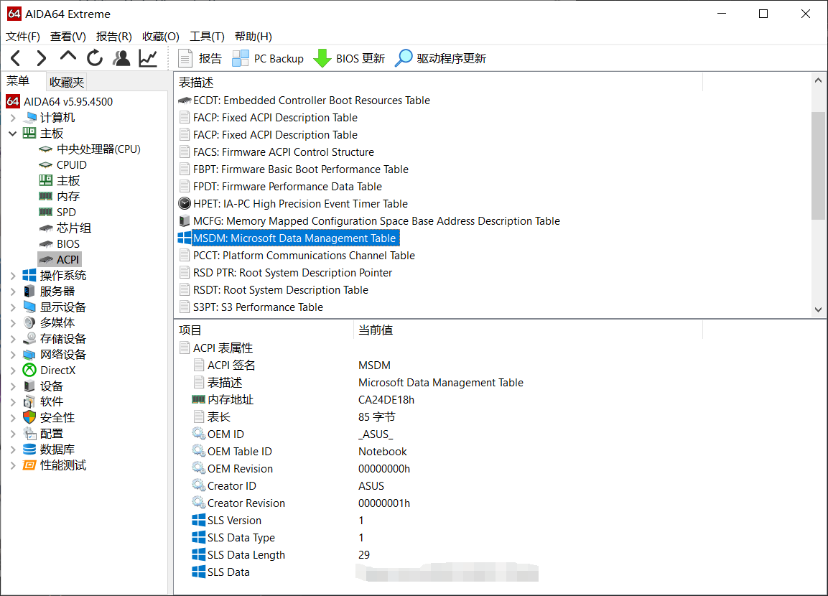
* 打电话问电脑厂商客服，在客服指引下查看贴在机器外表面的产品密钥。

## 4、一般卸载软件的方式（不使用各类软件管家软家）

### 4.1、Windows 7系统

请依以下步骤卸载程序：

1. **开始菜单-控制面板-程序与功能-删除或更改程序**，如果找不到请**在控制面板右上角直接搜索关键字。**打开控制面板的方法请**参见0.1. @**
2. 在“删除或更改程序”窗口中，**选中需要卸载的程序，右键，然后单击弹出菜单中的卸载。**
3. 根据提示步骤完成卸载。

### 4.2、Windows 10系统

依以下方法之一卸载软件：

* **依以下步骤执行以卸载软件：@**

①轻敲**Win徽标键**，或点击任务栏上的Win徽标以打开开始菜单。

②在**左上方选择按钮**，在应用菜单中找到需要卸载的程序，**右键之，单击卸载**。

* 如果找不到需要卸载的应用程序，请**参见4.1**中的方法。

## 5、查看DNS、IP设置

### 5.1、IPv4和IPv6

**参照0.1**，打开**控制面板-网络与共享中心**，查看活动网络部分的**“连接”**旁会显示当前的网络，**点击打开出现“状态”**对话框，之后**点击“属性”**，在**“此连接使用下列项目”列表中**

* **双击“Internet协议版本 4（TCP/IP v4）”**则查看IPv4的设置
* **双击“Internet协议版本 6（TCP/IP v6）”**则查看IPv6的设置

### 5.2、命令行查看IP

（Windows下）但是假如不考虑dns仅仅想看IP的话可以在**命令提示符**（不需要管理员）中**输入ipconfig敲回车**，找到自己关注的一项。这里的每一大块对应着系统里存在的一个（虚拟或物理的）连接。一般而言无线网络对应的会是“无线局域网适配器 无线网络连接”，而网线则对应“以太网适配器 本地连接”

在关注的大块里面找到“IPv6 地址”和“IPv4 地址”，其对应项就是对应IP

## 6、各类常用软件安装中出现的问题

***注意：***各类软件（尤其是大型软件）安装过程漫长，步骤比较繁琐，请确认***电脑电量充足*（电量不足时建议连接电源适配器后进行安装）**~~，并准备好水杯、暖手袋、瓜子、肥宅快乐水打发时间~~。本文档仅给出安装中出现问题的解决方法，***不提供软件非正常激活、破解***等途径，引用自外部链接的内容与本文无关。使用者需为自身行为负责。

### 6.1、Microsoft Office安装、修复、卸载、卸载残余

#### 6.1.1、非UWP应用商店的安装版本

正常的Office卸载方法：[点击此处超链接查看](https://support.office.com/zh-cn/article/%E4%BB%8E-pc-%E5%8D%B8%E8%BD%BD-office-9dd49b83-264a-477a-8fcc-2fdf5dbf61d8?ui=zh-CN&rs=zh-CN&ad=CN)。请依此链接提供之法卸载office软件，如有需要请**参见4。**

如果Office反复弹出**提示需要你登录，请先尝试登录。如果登录后发现依然无法激活，且学校的KMS激活无效**，则先按照上一步正常卸载后，[点击此处超链接查看](https://support.office.com/zh-cn/article/%E6%96%B0%E7%94%B5%E8%84%91%E4%B8%8A%E7%9A%84-Office-%E5%8F%8D%E5%A4%8D%E6%8F%90%E7%A4%BA%E6%BF%80%E6%B4%BB-a9a6b05f-f6ce-4d1f-8d49-eb5007b64ba1)。**之后再使用KMS进行激活。**

#### 6.1.2、UWP应用商店（Microsoft Store）版本

如果出现该版本的Office套餐问题，请在**开始菜单**中卸载**OneNote,Word,Excel,PowerPoint**四个应用，然后从应用商店中重新下载安装和更新。

如果无法从应用商店中下载Office，请**参见2**下载Office并安装。

#### 6.1.3、Office的修复

情况一：如果你是买电脑附赠的**家庭学生版**，出了问题可以和情况二一样处理修复；如果买来**有贴标签说赠送家庭学生版**，打开却发现没有office，请到这里下载office镜像：[家庭学生版镜像](http://officecdn.microsoft.com/sg/492350f6-3a01-4f97-b9c0-c7c6ddf67d60/media/zh-CN/HomeStudentRetail.img)，之后安装登录微软账户激活

情况二：如果你是**学校或者其他地方安装的Office**（即，**不是买电脑送你的**，有个iso或者什么安装包的），可**参照4**的方法进入**卸载的界面**，卸载界面有一**修复选项**。

情况三：如果你是赠送的**Office 365**，请**参照4.2，**点开后比其他应用多一个**高级选项**，可进入修复。如果无法修复，可以参照4.2请前往**微软官网-账户-订阅与支持**查看是否有此项，以重新下载。

### 6.2、Adobe系列软件安装、卸载和残余文件的清除

Adobe系列软件安装程序打开时提示：“**安装程序无法初始化。请下载 Adobe Support Advisor 检测该问题。”**

出现此问题时，依以下数种方法之一处理：

* **手动排查**：**依次检查以下目录中是否含有指定文件夹，若有，删除之，然后重新打开Adobe安装程序。@**

**X=C&安装盘盘符**（例如，安装在D盘的，则X为C和D，需依次检查）

1. X:\Porgram Files (x86)\Common Files\Adobe\ 若含有**Caps**文件夹，删除之
2. X:\Program Files (x86)\Common Files\Adobe\ 若含有**OOBE**文件夹，删除之
3. X:\Porgram Files\Common Files\Adobe\ 若含有**Caps**文件夹，删除之
4. X:\Program Files\Common Files\Adobe\ 若含有**OOBE**文件夹，删除之

* **自动检测**：请参阅[Adobe官网文章](https://helpx.adobe.com/creative-cloud/kb/cc-cleaner-tool-installation-problems.html#)并依照网页中的指示进行。

***注意：***在清除上述文件夹之前，***请确认其中没有存放个人文件*。**依Adobe官网文章中的描述步骤进行清除的，***请留意网页中注意事项*。**因个人疏忽造成不可挽回的损失的，个人承担责任。

### 6.3、各类学术、专业常用软件安装、激活的问题

MATLAB，Mathematica，COMSOL，LaTeX的安装教程请参阅**<https://itxia.github.io/>**中对应网页教程。

如果遇到额外的安装问题，可以到**隔壁软件群（群号674580668）**寻求帮助（加群记得看公告看文件，切勿盲目伸手提问~）

## 7、备份文件

**警告：**维修电脑存在一定风险，因此需要提前做好**文件备份工作**。如果因为遗忘备份文件或者其他使用者原因导致文件丢失或维修工期延误，**文档编辑者不予负责**。

***注意：****Windows用户****不****要用设置和控制面板中的备份，编者试用后发现极其反人类，还是复制粘贴最舒服。*

**提醒：**文件备份需要常常进行，以保证~~电脑从床上摔下来等~~意外事件不会影响自己的ddl。另外，备份请最好有双份，以免电脑和备份同时翻车，只能在熬夜补作业中打出gg.

### 7.1、确定需要备份的文件

**需要备份**的文件通常有以下一种或多种**特征**：

1. 该类文件丢失后**无法找回**或极难重新生成
2. 该类文件**十分重要**，是学习和（或）生活中必不可少的文件
3. 该类文件价值极高

**必须备份的文件通常有以下一种或多种类型**：

1. 课程要求的**论文、作业**（word文档、ppt文档、pdf文档等）
2. 编写的**代码、程序**（c++、Python等各类代码）
3. 上课需要的**文件：课件、笔记**（电子版教材、老师的板书记录、电子版笔记等）
4. 个人制作的**设计类文件**（在Adobe、Autodesk等各类软件中产生的文件、视频、音频等）

**可以备份**的文件通常有以下一种或多种**类型**：

1. 常用软件的安装程序（程序猿/媛的IDE和Interpreter等，设计湿的Adobe全家桶、Autodesk全家桶等，攻城狮的~~我不了解这个编不下去了大家懂的就好~~）
2. 浏览器的收藏夹（**浏览器一般自带导出收藏夹的功能，请留意**；如果能登录账户云同步，那最好）
3. 软件设置大量个性化后设置的导出文件（导出设置后重装系统导入简直方便得不得了）
4. 其他需要备份的文件（比如紫荆上的~~小~~电影啦~~，女朋友的皂片啦等等~~）~~（醒醒哪来的女朋友）~~

### 7.2、寻找一个备份文件的媒介(Media)

#### 7.2.1、用网盘备份

Microsoft和Win10自带的**OneDrive**是一个不错的网盘，虽然空间不大（默认5G），但是系统原生携带，备份方便，可以用来存放一些常用的小文件还是不错的，在校园网下速度不慢，同时可以在手机上查看。

Apple家的**iCloud**则是另一群用户的最佳选择之一，理由同上：原生、方便。

除此之外，**其他各类网盘**也是可以选择的备份媒介，某些限速的网盘也有各种渠道加速（好了不能再说了，再说就出事了）。

**注意：**网盘备份建议和以下两种备份（或之一）**同时进行**。

#### 7.2.2、用U盘备份

**U盘是没有移动硬盘的同学的最佳选择**，当前U盘价格非常便宜，几十块就能买到16G以上的U盘，因此使用U盘备份也成为了可能。U盘备份的优点在于比移动硬盘便携，而比网盘速度更快，对于备份文件不多的同学，使用U盘进行备份就足够了。

#### 7.2.3、用移动硬盘备份

如果备份的**文件非常多、或者文件非常大**（比如经常玩PS、PR等各类软件的同学），用U盘备份文件，储存空间就会显得捉襟见肘，这时候使用移动硬盘就非常必要了。移动硬盘的空间/价格比比U盘高得多，因此对于备份文件数量多、占空间大的同学，准备一个1T以上的移动硬盘是非常推荐的。

### 7.3、开始备份工作

1. 在备份媒介中建议**新建文件夹以区分各类备份文件和备份日期**，以免文件堆积如山、找不到想恢复的文件。@

例如：父文件夹命名为：Python大作业，子文件夹命名为：蒙特卡洛方法8102-13-32，如此就是一个很好的树形备份结构，在恢复备份时可以快速找到自己想要的文件。

1. 确定好备份文件、准备好备份媒介之后，剩下需要做的就是**把备份文件【复制】到备份媒介中（没错就是ctrl+C和ctrl+V)**，就是如此简单。
2. 如果备份文件是很多小文件，可以**用压缩程序将需要备份的小文件制作成一个压缩包**，然后将压缩包整体备份，这样有助于提高备份效率（原理过于复杂在此略过）。

## 8、网络崩坏应急方法

***注意：****本部分稍微总结了下在****紧急情况下****如何上网的方法，主要应对的是****无法在互助群线上解决****（更多是硬件问题）的情况，属于****应急措施****。***应急措施无论是否有效，都请尽快对电脑进行全面排查。**

**建议联系官方售后或**[预约IT侠](https://itxia.club)**检查。@**

### 8.1、能连上热点/网络但无法上网

1. 首先请回忆一下，上次正常上网是在什么时候。
2. 再回忆一下当时是不是使用了代理软件进行翻墙，比如蓝灯、shadowsocks/ssr*之类的软件
   1. 如果当时有使用的话，请尝试把代理软件再次打开，并手动右键其任务栏托盘图标退出
   2. 如果没有这种印象，请尝试重置网络：
      1. 打开设置->网络和Internet->状态->网络重置，如下图

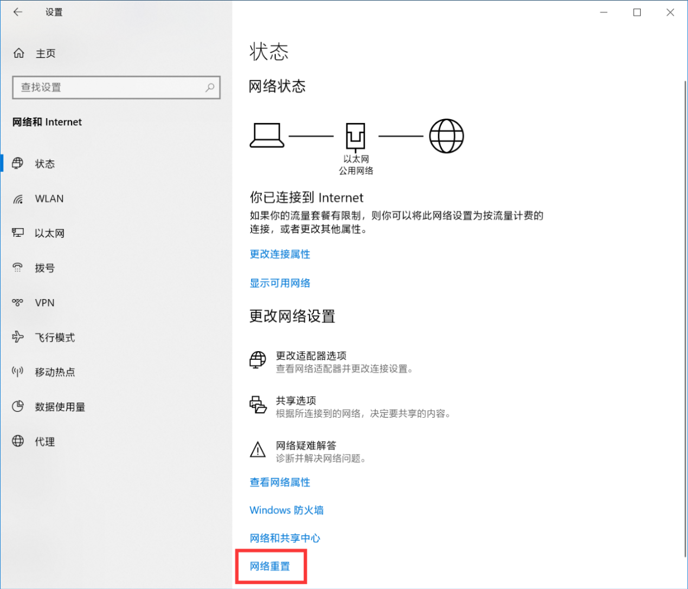

重置网络操作位置

* + 1. 重置完成后请重启电脑并重新连接WIFI/插拔网线，试试看能不能正常上网
    2. 如果还不行的话，请尝试另一种网络重置方法
       1. 右键开始菜单键->WIndows Powershell(管理员)->输入 ``` netsh winsock reset ```，如下图

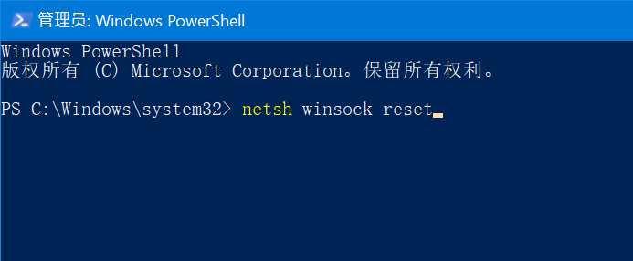

* + - 1. 命令执行完成后请重启电脑并重新连接WIFI/插拔网线，试试看能不能正常上网

*\*此处仅作问题讨论，不探讨使用代理的合法性及其他相关法律问题，出现任何问题与IT侠及IT侠全体成员无关*

### 8.2、无线网络可用

* **使用路由器开启WiFi，电脑连接上网@**
* 手机或笔记本电脑开热点（**部分手机**能连着WiFi开热点，基本所有电脑都可以共享校园网连接）

### 8.3、有线网络可用

* **使用网线连接到电脑的网口，另一端插普天（或者其他有网的网口）@**

### 8.4、无线、有线网络均不可用

* **网上搜索“某某手机如何使用USB共享网络”（一般藏在你的手机 设置-更多-网络共享 里面，看不同的手机ROM），然后用数据线插上电脑，开启共享（手机如果连接校园网可共享）@**
* 网上搜索“某某手机如何使用蓝牙共享网络”（一般藏在你的手机 设置-更多-网络共享 里面，看不同的手机ROM），然后用电脑搜索连接配对，开启共享（**有的可能不支持**，且速度极慢）（手机如果连接校园网可共享）
* 购置一个USB无线网卡
* 购置一根USB网线接口转换器（如果没有网线，还需要一根网线）
* **部分特殊情况**可能需要OTG转换器将Type-C接口转为USB

### 8.5、无线网络、有线网络、USB连接、蓝牙连接均不可用

在线上互助群联系IT侠处理

## 9、各品牌笔记本进入BIOS方法（部分）

**警告：擅自修改BIOS（UEFI）中的设置可能引发其他问题。请在专业人员或技术支持文档下进行。**

**提示：以下只是部分进入BIOS方法，如无法进入，可直接搜索对应电脑型号+如何进入BIOS**

[联想（Lenovo）进入BIOS方法](http://tsonline.lenovo.com.cn/solution/doc.php?id=20141008173210604)

[戴尔（Dell）进入BIOS方法](https://www.dell.com/support/article/cn/zh/cnbsd1/sln284433/%E4%BB%80%E4%B9%88%E6%98%AFbios%E4%BB%A5%E5%8F%8A%E5%A6%82%E4%BD%95%E6%9B%B4%E6%96%B0%E6%82%A8%E7%9A%84%E6%88%B4%E5%B0%94%E7%B3%BB%E7%BB%9F%E4%B8%8A%E7%9A%84bios?lang=zh)

[华硕（ASUS）进入BIOS方法](https://www.asus.com.cn/support/faq/1013015)

[宏碁（Acer）进入BIOS方法](https://tw.answers.acer.com/app/answers/detail/a_id/26992/~/%E5%A6%82%E4%BD%95%E9%80%B2%E5%85%A5bios%E5%8F%8A%E9%96%8B%E5%95%9Ff12%E9%96%8B%E6%A9%9F%E9%81%B8%E5%96%AE%EF%BC%9F)

[微软（Microsoft）Surface系列进入UEFI方法](https://docs.microsoft.com/zh-cn/surface/manage-surface-uefi-settings)

除此之外，**安装有Windows 10**的用户可以通过**进入高级启动-疑难解答-高级选项-进入系统固件**的方式快速进入BIOS。进入高级启动的方法，**参见0.4 @**

## 10、紫荆/PT常见问题自助解决集

作为同学们的常用网站之一，有关紫荆站的问题在互助群中也经常提及，特此收集常见问题并列出解决方案。

* 解决方案仅供参考
* 关于更多紫荆/PT站相关的问题的解答，欢迎加入紫荆咨询QQ群：809554906

### 10.1、用迅雷/QQ旋风下载资源没速度

不好意思，您用错了下载工具。

紫荆和所有的PT下载站一样，**禁止使用迅雷/QQ旋风等不合要求的下载工具**，紫荆提供了推荐下载客户端，在**紫荆首页的右上角**就可以找到：将鼠标放到绿色的u图标上，下载链接托盘就会出现，根据你的系统选择客户端，点击客户端名字即刻开始下载。

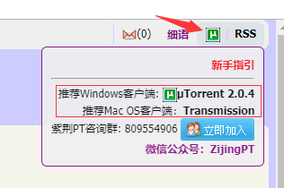

### 10.2、用uTorrent下载没速度

请先检查一下uTorrent的下载情况有没有这一行： **错误：系统找不到指定的路径。**

例图：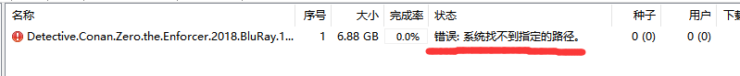

如果是这种情况

1. 请右键下载任务->移除。
2. 然后重新用uTorrent打开种子文件。
3. 点击下图中被红框框起的按钮更改下载位置。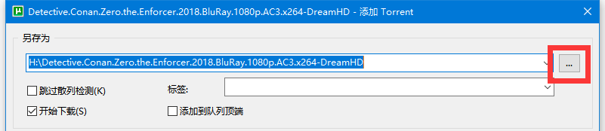

关于为什么会出现这个问题：从上面这个图的蓝色地址里可以看出，uTorrent的默认下载位置是在H盘，如果你的电脑没有H盘，系统就找不到这个路径了。

## 11、蓝屏问题解决方案（试验性内容）

由于蓝屏出现原因千变万化，仅靠蓝屏中的错误代码无法确认出错原因，因此我们提供了一系列的操作，以便我们能够更好地协助遇到问题的同学解决蓝屏。

***注意：本节为试验性内容，请在IT侠指导下进行操作，欢迎爱折腾的人一起研究。***

### 11.1、正式开始前的准备工作

特别提醒：由于蓝屏信息分析需要一定的技术手段，**如果条件允许请在预约网站中预约**，并表明需要分析蓝屏错误信息，我们会派人联系进一步的处理。**在IT侠联系前，可以进行本节（11.1）和下一节（11.2）的操作，先行收集需要的信息。**

**请依次进行以下操作，确认各项设置是否正常。**

* 将各类杀毒软件、管家软件设置中的开机自动启动取消，并退出此类软件。
* 打开文件资源管理器（快捷键Win+E），右键“此电脑”，点击属性，点击左侧的“高级系统设置”
* 在“启动和恢复”中点击“设置”，检查“系统错误”中的各项设置是否按照如下的设置：
  + 向系统日志中写入事件：勾选
  + 自动重启：勾选
  + 写入Debug信息：小内存转储
  + 小型转储目录：%SystemRoot%\Minidump
* 如果以上设置均正确，那么可以开始准备收集蓝屏信息了。

### 11.2、确认是否有现有蓝屏信息

请在“C:\Windows\Minidump"目录中查找是否有最近蓝屏发生时段对应的.dmp文件，如果有，将其保存在安全的位置，如果没有，请在IT侠指导下进行第三节。

### 11.3、收集蓝屏信息

**注意：此方法通过修改系统开机方式来遍历检测（并且不会自动恢复），所以需要手动关闭该设置，如果开启后陷入蓝屏循环是正常的，不必慌张。想要关掉需要进安全模式设置，因此存在一些技术门槛，敬请注意！**

**请依次进行以下操作，以进行收集信息操作：**

* 请保存电脑中正在进行的工作，关闭其他程序。
* 同时按Win+R组合键，在弹出的输入框中输入“verifier"（没有引号），回车。
* 同意弹出的UAC确认框。
  + 在”驱动校验管理“窗口中，选择”创建自定义设置“，单击”下一步”。
  + 在列表中选中”杂项检查“（Miscellaneous Check)，单击”下一步“。
  + 在”选择需要校验的驱动”中，选中“自动选择此计算机上安装的所有驱动”，单击“完成”。
  + 确认弹出的窗口后，重新启动计算机。
* 重新启动后等待系统自动校验，遇到错误则会自动出现蓝屏信息。
* ***注意：重启后请不要进行其他工作。***
* 蓝屏信息结束后，请在“C:\Windows\Minidump"目录中找到最新生产的.dmp文件，将其保存到安全的位置。
* 等待IT侠联系你时，将上一步保存的*.dmp文件交由IT侠进行分析处理，IT侠会告知结果和蓝屏应对方法。
* （可选）有钻研精神的大兄弟可以试着自己分析

### 11.4、DMP文件简单分析（仅限于蓝屏）

* 首先下载**WinDbg工具**：[WinDbg下载](https://docs.microsoft.com/zh-cn/windows-hardware/drivers/debugger/debugger-download-tools) 或者直接在**微软商店寻找“WinDbg”**
* 运行WinDbg，将*.dmp文件拖入，然后等待下一步命令
* 当输出窗口中出现提示标蓝“!analyze -v”之类的信息时，继续点击蓝字获取更详细的内容
* 该分析可能会给出具体的错误代码、可能造成问题的文件（一般是*.sys）、相关进程
* 在互联网上搜索相关文件具体的信息（也可以在**运行-输入msinfo32-软件环境-驱动程序**查看对应信息），比如，xxx.sys是某独立显卡相关的驱动程序，那就尝试重装该驱动等改动，再试验是否会复现bug。驱动重装相关方法参见**第13.2节。**

## 12、使用事件查看器

### 12.1、打开事件查看器

使用以下方法之一打开事件查看器

* **右键任务栏上开始按钮，在弹出的窗口中选择事件查看器，或使用快捷键Win+X再按V。@**
* 按下Win+R，输入eventvwr然后点击运行。

### 12.2、使用事件查看器查看Windows日志

#### 12.2.1、查看Windows日志

依以下步骤查看Windows日志，下一节中将包括各类常用的日志内容和查看方式。

1. 点击事件查看器中左侧栏目的“事件查看器（本地）”
2. 点击Windows日志
3. 选择需要查看的日志类型
4. （可选）在右侧栏目中选择“筛选当前日志”，请参考下一节或咨询技术人员获取筛选内容
   1. 输入日志记录可能的时间段，可选择“自定义”以输入时间段自定义查询
   2. 输入事件来源
   3. 输入事件具体ID或ID段

5. 在筛选结果中寻找符合时间点、事件描述的日志

#### 12.2.2、常用的日志筛选

12.2.2.1、关机、重启日志

Windowsr日志-系统

筛选器选择：

* （可选）时间段
* 日志来源：Eventlog
* 日志ID：1074

在筛选结果中查找需要的日志，日志中会表明引发关机的进程、原因等。

## 13、驱动相关

### 13.1、驱动安装

对于**Windows7：**

* 查找各个硬件型号，再去官网去找相关驱动程序，但是这非常麻烦
* 比较好的方案是使用**较新版本的厂家自带驱动管理@**
* **最后方案是驱动精灵、360驱动管家等较常见软件**，千万不要使用**驱动人生（已经废了且充斥病毒）**。使用这些软件请在安装时***注意去掉捆绑***，取消掉各种没必要的选项，否则将会把电脑弄乱。

因此对于时间较长的Windows7用户**建议适时更换电脑或Win 10系统。**（点名批评，索尼罪恶滔天，旧VAIO系列Windows 7安装驱动程序有近十个且全部为定制，若要开启相关功能必须要按照顺序安装）

对于**Windows 10：**

* 在联网的环境下，系统会**通过更新自动安装基本的驱动**，因此非常方便。但这**不意味着所有驱动都装完了**。@
* 在系统更新完之后，打开**设备管理器（Win+X可以看见），**找到目标的设备，联网条件下直接右键**更新驱动程序-自动搜索更新**即可。有个别驱动可能无法通过此类方法更新。
* 在上述方法均无法更新的时候，建议寻找**电脑品牌所属官网上的驱动管家或者助手（一般买来也自带），**让它们检查升级。
* 如果依然存在问题，可以尝试其他驱动管理软件。

对于**苹果电脑用户：**

* **一般而言使用BootCamp的话，系统是自动安装好的；**
* 如果是用苹果系统下的**“启动转换助手（BootCamp）”直接**安装的，安装成功后进入Windows会有**“OSXRESERVED”**分区，在该分区下**BootCamp-Setup.exe**双击运行即可；@
* 如果是用Windows装机盘安装的，你可能需要**单独下载BootCamp驱动并复制进Windows系统安装**（因为这时Windows应该只能有线上网，而新的苹果设备没有网线接口）。下载地址请自行寻找。

**综上，除苹果电脑外，一般安装驱动推荐度：Windows10自动更新>电脑品牌自带（或官网下载与支持的）驱动管理≈各硬件所属制造厂商官网上的驱动程序>>>其他驱动管理程序**

### 13.2、驱动重装（或降级）

* 打开**设备管理器（Win+X可以看见），**找到需要目标设备，直接右键**更新驱动程序-浏览我的计算机-从……列表中选取**。之后会出现一个列表，选择**与当前相同的版本（重装）或选择较先的版本（降级）**
* Windows 10 在**非常无奈**的情况下可以尝试**风险性**操作：**右键-删除设备-勾上删除驱动程序，**重启，联网后通过Windows10自己的更新来重装到默认的最佳版本。

## +∞、其他问题

**先睡一觉**

**不行就分**

**多喝热水**

**重启试试**

**十二字金言**

**重启重装重买**

**送保送修送我**